使用工具进行接口测试指引文档

# 一 测试背景

以往使用开发提供的接口测试网页进行接口测试的方法不够完善，极可能出现问题，而使用第三方工具进行接口测试可以更好地进行接口测试，所以在此介绍如何使用postman进行证书业务系统的接口测试，后续将更新使用其他第三方工具进行自动化或性能测试

# 二 测试工具使用

# 2.1 postman

Postman是谷歌浏览器的一个扩展程序，因此要使用postman，需要先下载并成功安装谷歌浏览器。

在此前提下，下载postman安装包<http://192.168.0.11:8081/svn/rdrelease/测试文档/03_测试工具/接口测试工具>，解压，可以得到一个crx文件，将该文件直接拖入谷歌浏览器中并确认加载该扩展程序，如果添加成功，即安装成功。



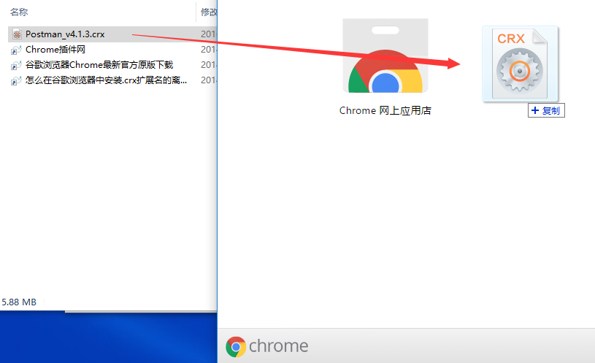

如果添加不成功，即出现以下情况：

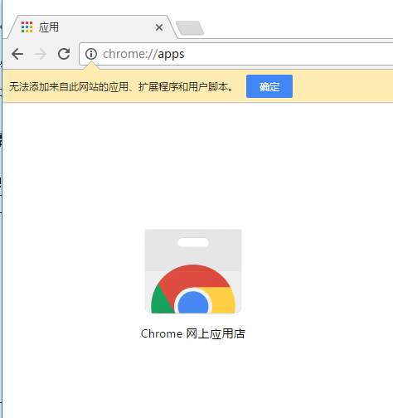

则需要通过以下方法解决：

1. 将该crx文件重命名为.rar或.zip后缀的压缩包，如下图，点击是；

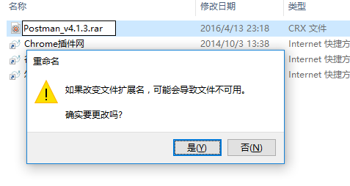

1. 解压该压缩包，打开谷歌浏览器的扩展程序页面，选中开发者模式，再点击“加载已解压的扩展程序”按钮，选择刚刚解压的文件夹，如果加载成功，即安装成功。

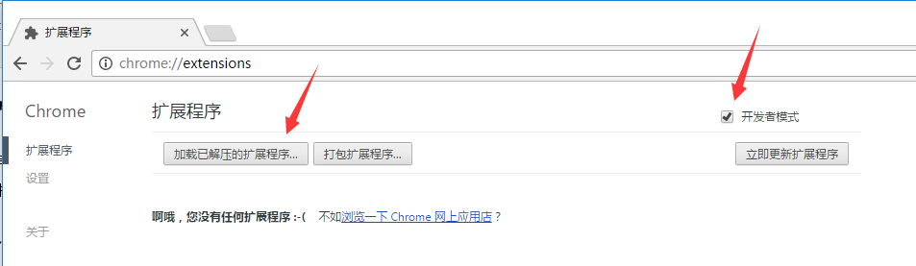

1. 如果加载不成功，即出现以下情况，则将解压得到的文件当中的_matedate文件名中的下划线去掉，点击重试即可。

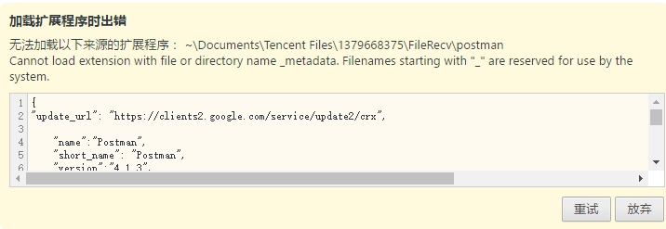

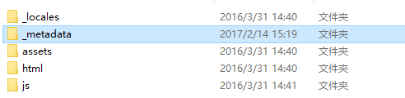

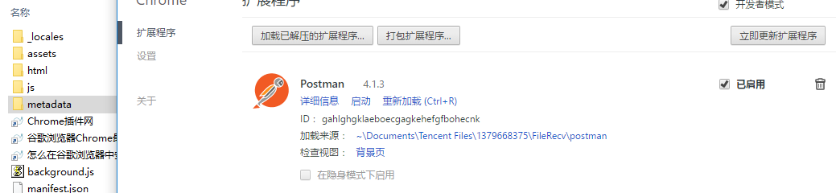

# 2.2 使用Postman测试接口

以业务平台证书新申请为例。

1 首先打开postman（可跳过注册），参阅[业务运营管理平台的接口文档](http://192.168.0.11:8081/svn/rdrelease/软件发布/业务运营管理平台/8.发布说明/业务运营管理平台_业务服务接口.docx)，我们需要知道的有以下几个要点：

a 请求方式；

b 接口URL；

c 请求数据的格式和内容。

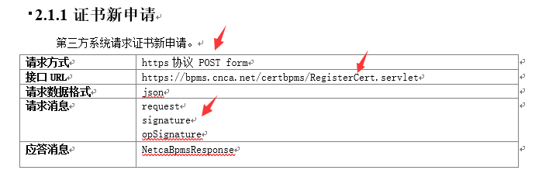

我们按照文档要求配置postman，其中，URL地址和某些参数的名字可能需要进行一些修改。

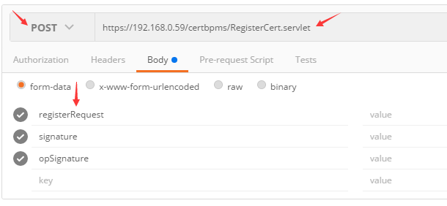

2 确定参数的值

1. registerRequest

参考接口文档进行编写，也可结合原接口测试网页的参数项进行编写。

1. signature

registerRequest部分修改完毕后，先进行JSON校验确保正确<http://www.json.cn/>，再进行JSON压缩<http://www.bejson.com/zhuanyi/>，保存为UTF-8编码的文件（这里建议使用sublime<http://192.168.0.11:8081/svn/rdrelease/测试文档/03_测试工具/接口测试工具>等编辑软件，避免使用记事本，否则可能出错）。

打开CryptoTestTool连接加密机，如图。

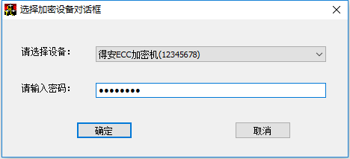

连接成功后，选择操作SignedData签名，如图，要签名的文件为前面保存的registerRequest文件，签名文件为签名后的文件，另外需要事先从综合管理系统下载对应的签名证书。

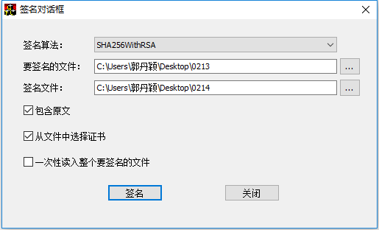

签名成功后得到签名文件，再对该文件进行Base64编码，得到最终文件，最终文件的内容即为signature的值。

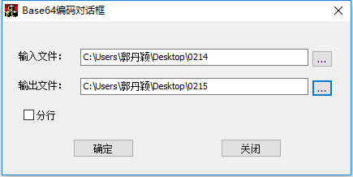

1. opSignature

3 发送

填写好全部的内容后，即可点击发送。

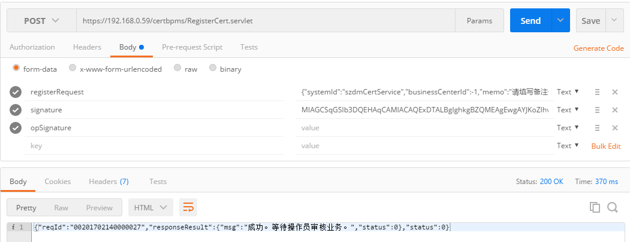

# 四 常见问题

1 返回错误为“解析请求参数出现异常”，一般应检查请求消息的参数名称有无错误；

2 返回错误为“请求参数的签名验证失败”，一般应重新操作签名编码过程；

3 发送后显示如下提示，则先用浏览器打开URL，点击高级，再选择继续前往。

